**Borrador CN_06_07_CO_REC220**

**Refuerza tu aprendizaje: Los movimientos espaciales de la Tierra**

**Actividad que consolida conocimientos sobre Los movimientos cósmicos de la Tierra**

**NUEVO ACTIVIDAD M101A**

185246897

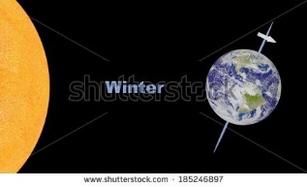 Figura 1

Eliminar la palabra Winter.

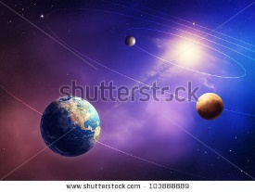 Figura 2 103888889

[](http://www.shutterstock.com/subscribe?clicksrc=inline_thumb) Figura 3 250687258

[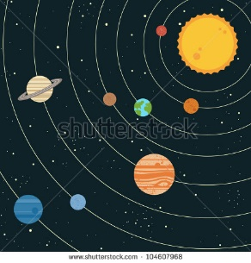](http://www.shutterstock.com/subscribe?clicksrc=inline_thumb) Figura 4 104607968

[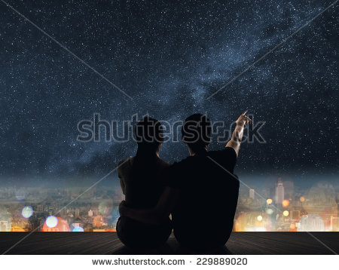](http://www.shutterstock.com/subscribe?clicksrc=inline_thumb) Figura 5 229889020